江苏省青少年科技创新大赛组委会
苏青科创委发〔2016〕1号

关于举办2016年省青少年科技创新大赛
科技辅导员培训班的通知

各市科协、各有关单位：
为进一步提高我省青少年科技创新大赛的竞赛水平，提升科技辅导员的业务水平，为省创新大赛决赛做好相关准备，定于3月16-3月18日组织一期科技辅导员培训班。具体通知如下：
- 时间、地点：
报到时间：3月16日14:00-17:30。
培训时间：3月17日全天、3月18日上午，18日下午疏散。
报到地点：东南大学• 格林宾馆 ，地址：南京市玄武区进香河路31-6号（近学府路）。
培训地点：东南大学群贤楼、中山院。
南京市参加培训人员请于3月17日上午8：00前在群贤楼3楼报告厅报到。
- 参加人员
本次培训班以自愿参加为原则，主要针对入围决赛青少年创新项目的作者和辅导教师、辅导员创新项目的作者及其他科技辅导员和科技教师。其他科技辅导员也可以参加。
- 培训内容
1、 科技辅导员项目的参赛策略与作品评析；
2、 青少年科技创新成果项目的指导与评价；
3、 第27届江苏省青少年科技创新大赛组织工作培训；
4、 优秀科技辅导员经验交流与分享。
- 其他事项
1、本次培训收费650元/人（含材料费、餐费），住宿费自理。
2、参加培训人员填写回执表（见附件），于3月14日前电子邮件发送至电子邮箱：jsscxds@163.com，联系人：江苏省青少年科技中心 陆敏，电话：025-68151265。本次培训班由江苏汉博教育培训中心承办，会务联系人：刘露璐，电话：18652989100。

附件：1、培训日程
2、培训回执

江苏省青少年科技创新大赛组委会
江苏省青少年科技中心（代章）
2016年3月10日

附件1：
培训日程（拟）
日期 | 时间 | 内容 | 参加人员 | 培训地点
3月17日（第1天）
上午 | 9:00－9:15 | 开幕式 | 全体 | 群贤楼3楼报告厅
上午 | 9:15－9:40 | 第27届江苏省青少年科技创新大赛组织工作的培训 | 全体
 | 9:50—11:50 | 科技辅导员创新大赛项目的参赛策略与作品评析 | 全体
中午 | 12:00－14:00 | 午餐 休息
下午 | 14:00－15:20 | 专题培训1：  小学生创新成果项目的指导与评价 | 小学全体 | 中山院214
下午 | 14:00－15:20 | 专题培训2：  中学生创新成果项目的指导与评价 | 中学全体 | 中山院302
晚上 | 17:00－19:00 | 晚餐 休息
3月18日（第2天）
上午 | 8:30—10:00 | 优秀科技辅导员经验交流与分享 | 全体 | 群贤楼3楼报告厅
上午 | 10:10—11:40 | 青少年科技创新大赛项目的论文撰写及问辩注意事项 | 全体
上午 | 11:40—12:00 | 学员对培训做出反馈（填写反馈表） | 全体
上午 | 12:00－14:00 | 午餐、退房、离会 | 全体

备注：以培训报到时下发培训手册内容为准。
附件2：
培训回执

姓名 | 性别 |  | 手机 | 项目名称 | 组别 | 学校名称 | 住宿宾馆  选择（不住填否）
备注：部分宾馆房间数量不多，以报送回执的先后来定。 |  | 世纪缘大酒店 标间328元 35间  单人间330含早 5间  香河汇宾馆 标间280元含双早 22间  格林宾馆 标间200元含双早 40间

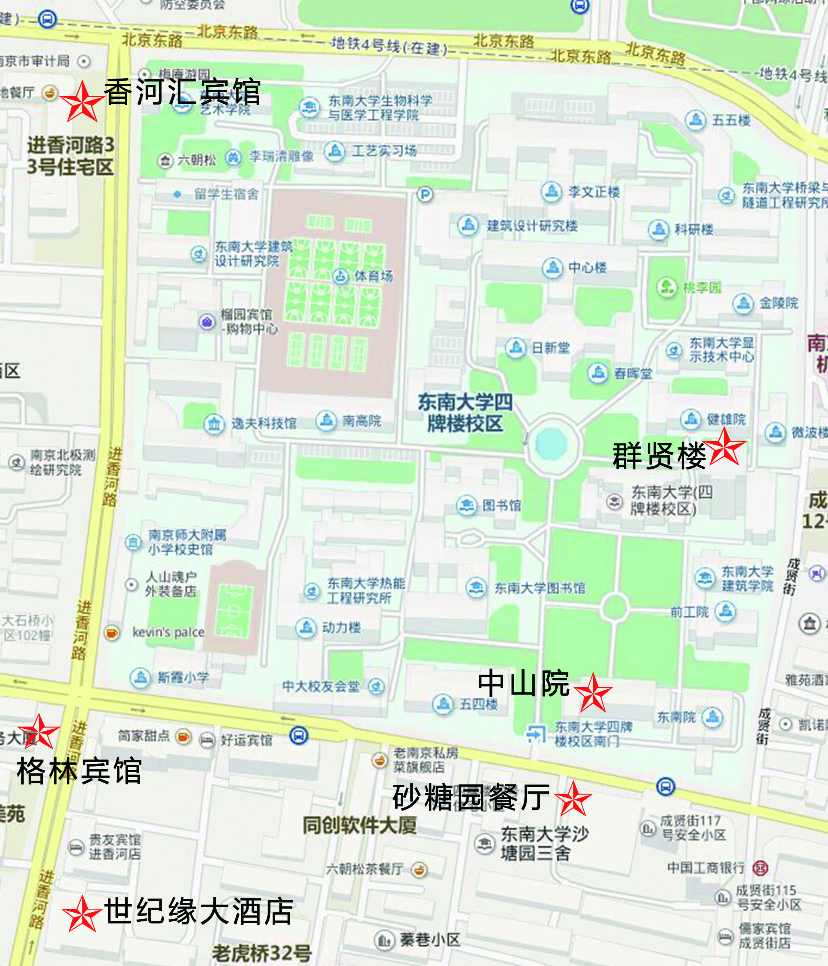
东南大学校园图

（南京火车站：乘地铁1号线，到珠江路站下车（3号口出），步行859米到达；火车南京南站：乘地铁3号线鸡鸣寺站（1号口出），步行620米到达；南京汽车客运站（小红山客运站）：步行510米至南京站北广场东站，乘36路公交车，到龙蟠路·岗子村站，换乘70路，东南大学站下车，步行120米到达。

